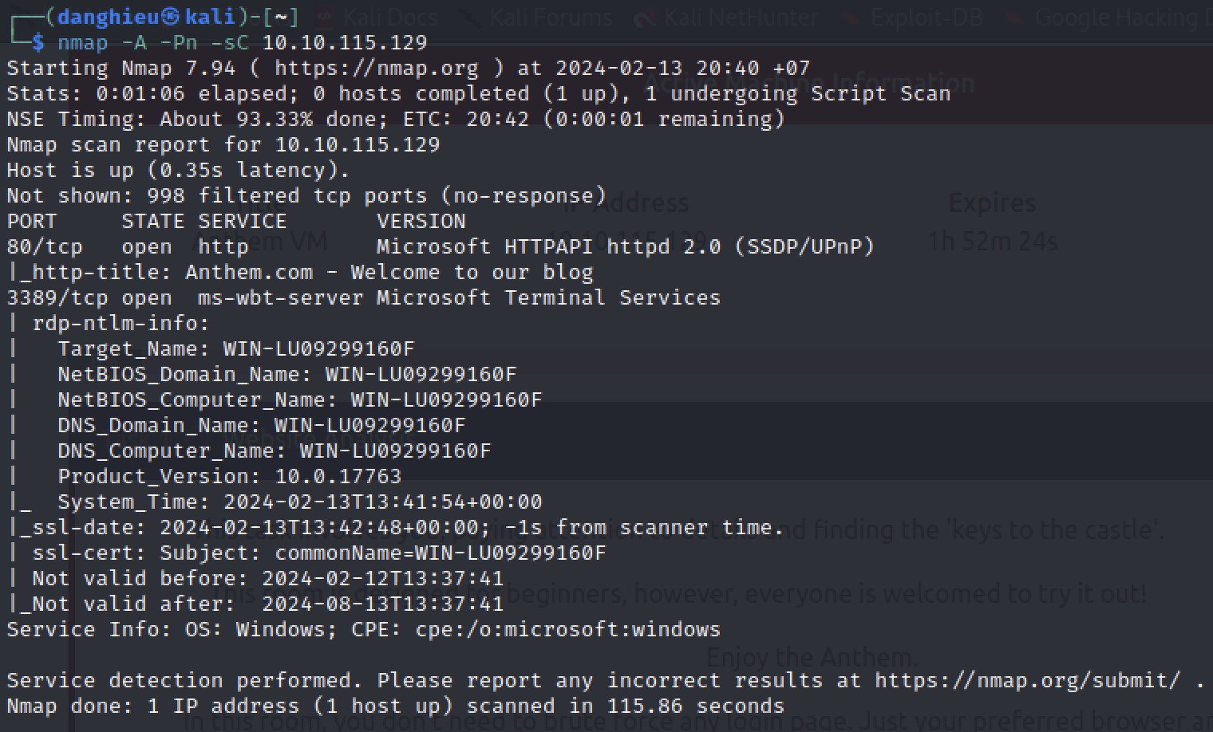

Truy cập trang robots.txt:

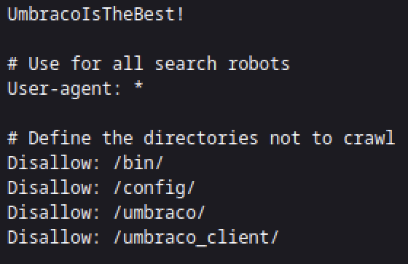

CMS trang web đang dùng là umbraco

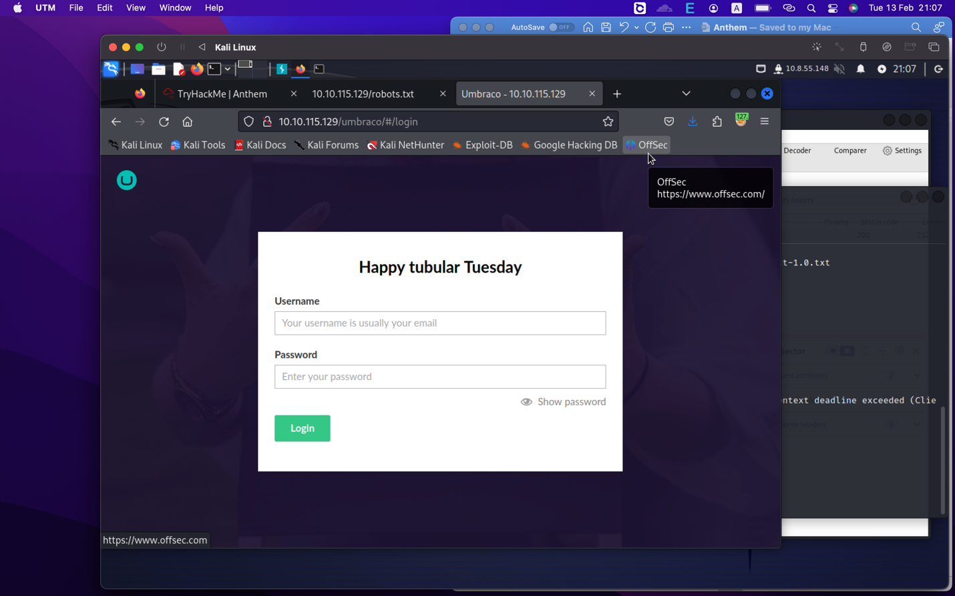

Trong 1 bài viết, bạn sẽ thấy 1 bài thơ nhắc đến admin:

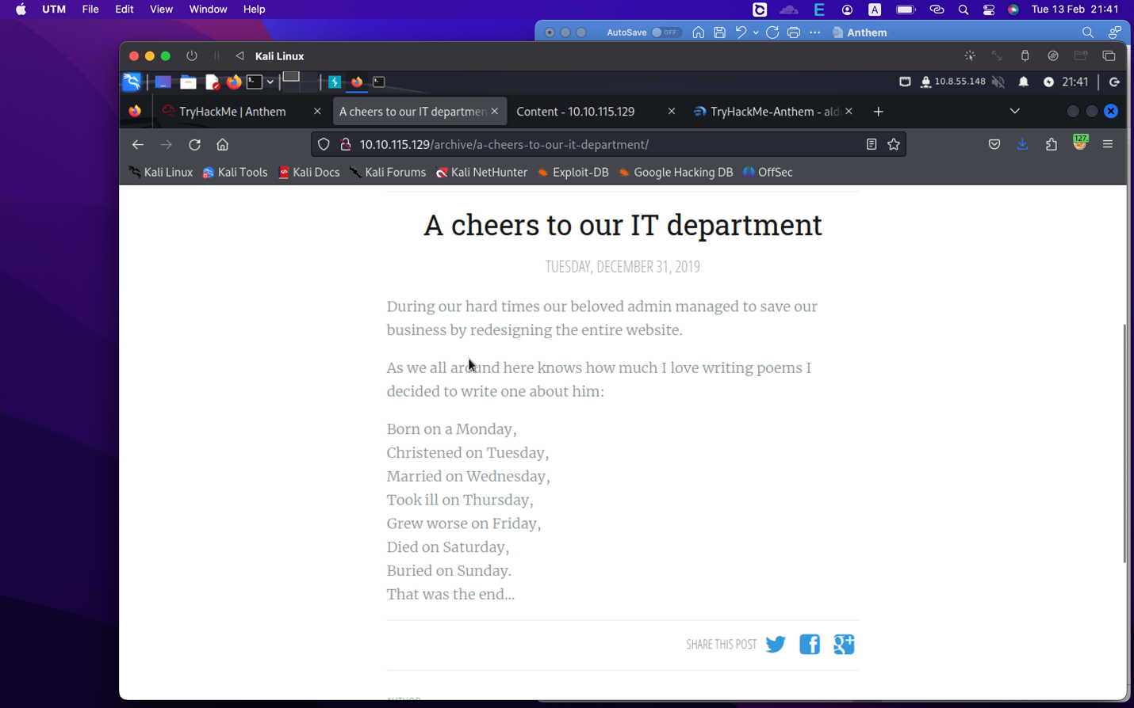

🡺 Tên của admin là: Solomon Grundy

Mật khẩu bị tiết lộ trong robots.txt: UmbracoIsTheBest!

Có 1 email khác giúp mình có thể tìm được email của quản trị viên:

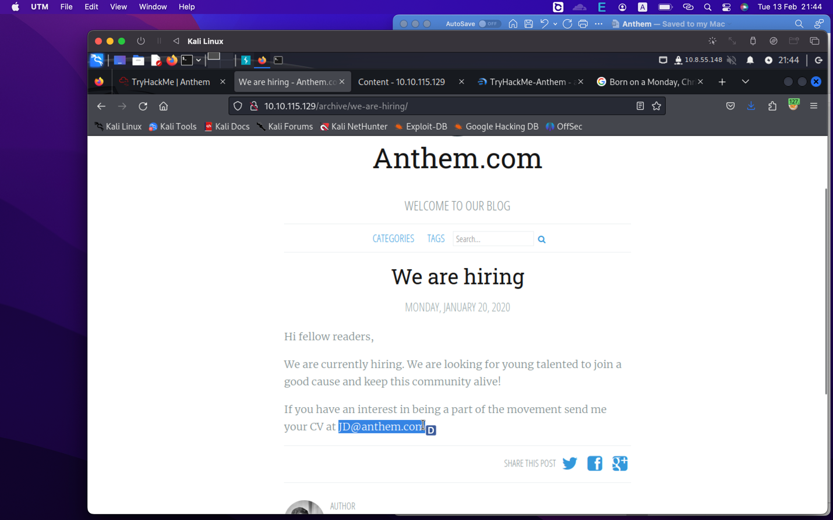

Email: SG@anthem.com

Pass: UmbracoIsTheBest!

Trang quản trị viên:

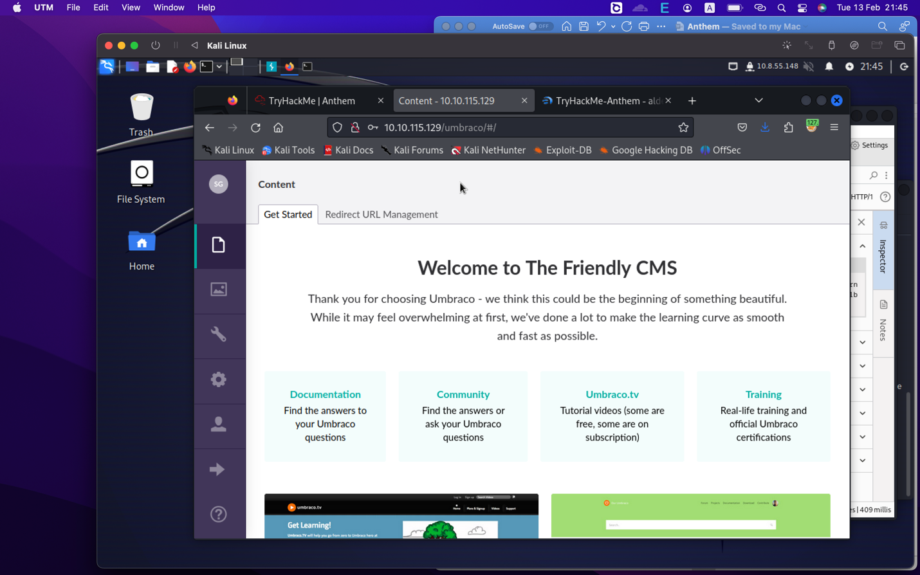

Tài khoản kết nối RDP:

Username: SG

Pass: UmbracoIsTheBest!

xfreerdp /u:SG /p:UmbracoIsTheBest! /v:10.10.115.129

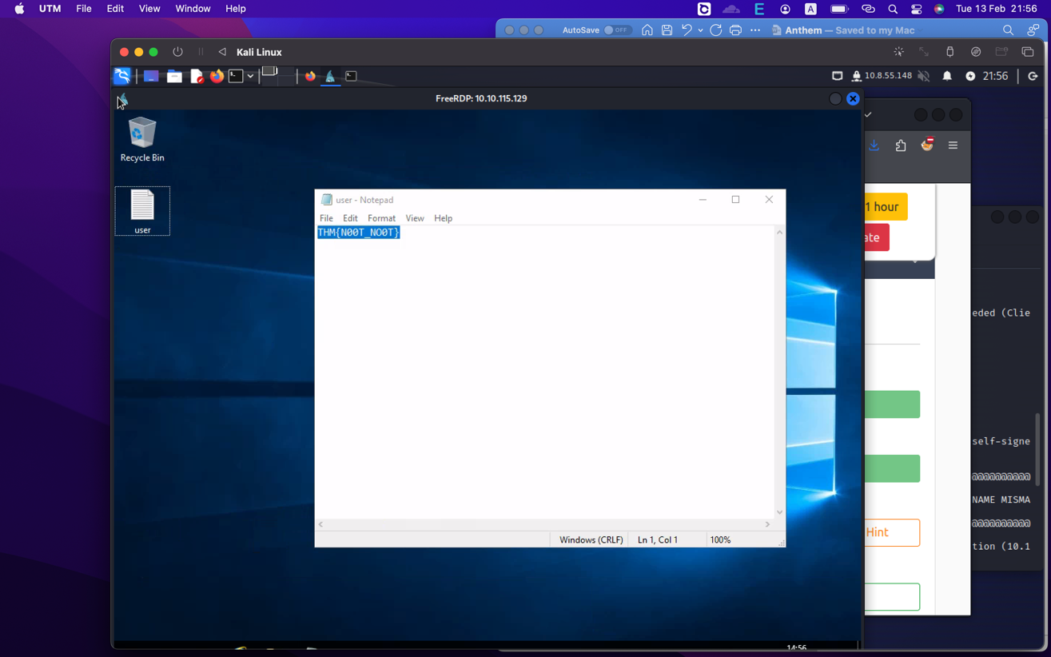

Cách liệt kê thư mục, tập tin bị ẩn:

dir /a:h

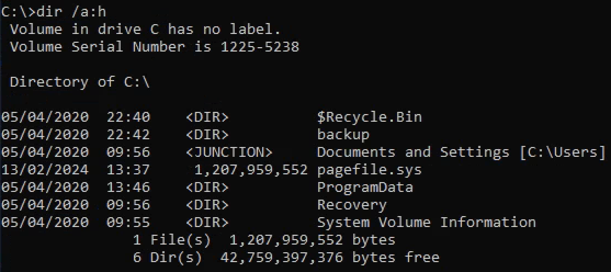

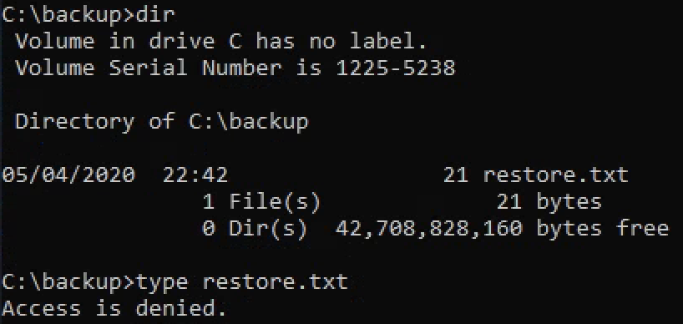

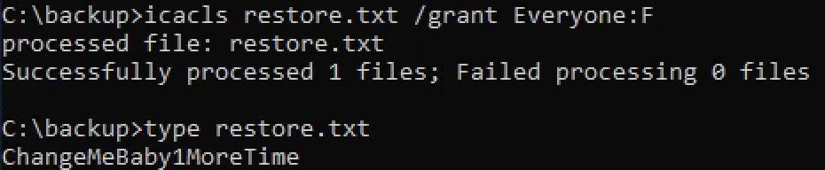

Mật khẩu của administrator: ChangeMeBaby1MoreTime

Chạy Command Prompt với tư cách là quản trị viên:

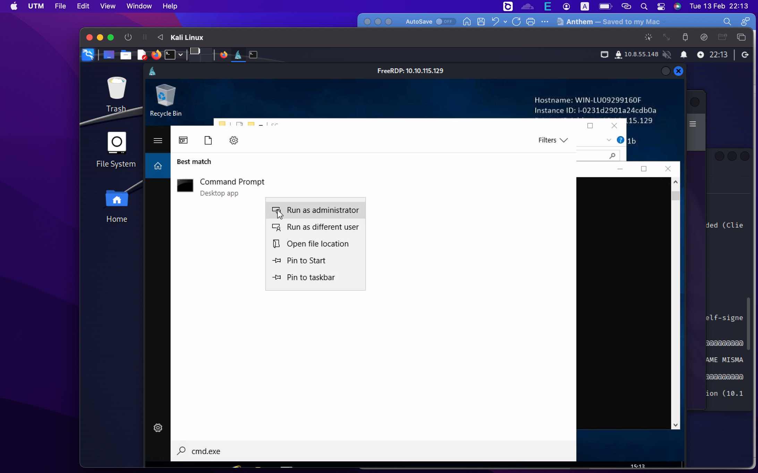

Nhập mật khẩu:

